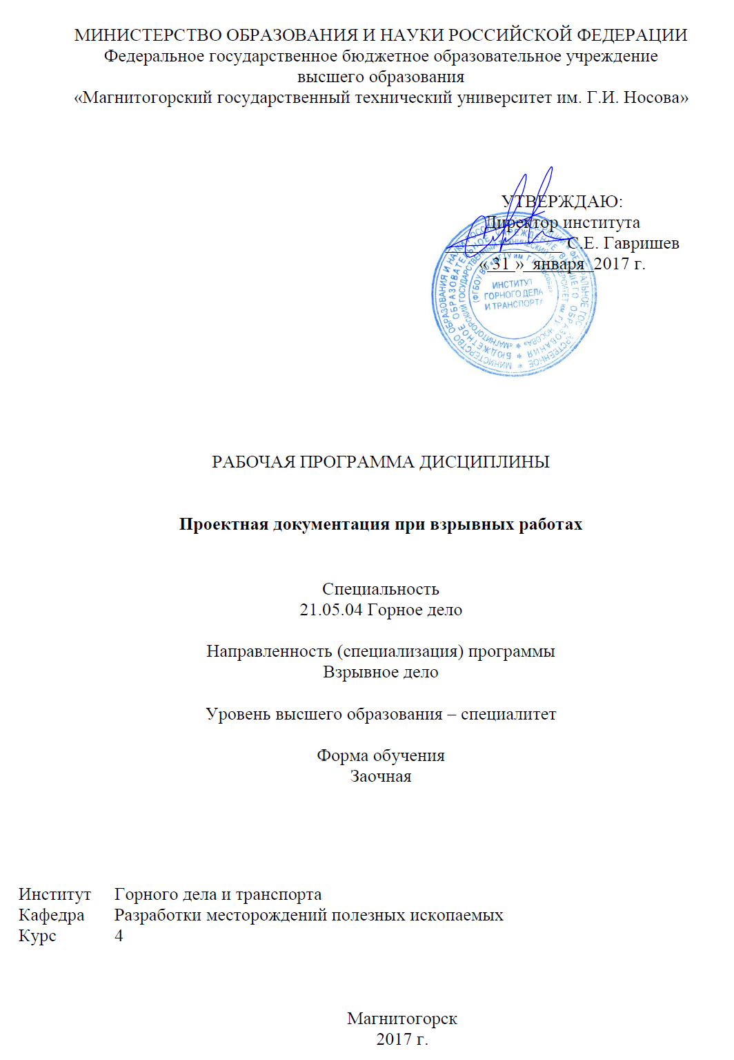

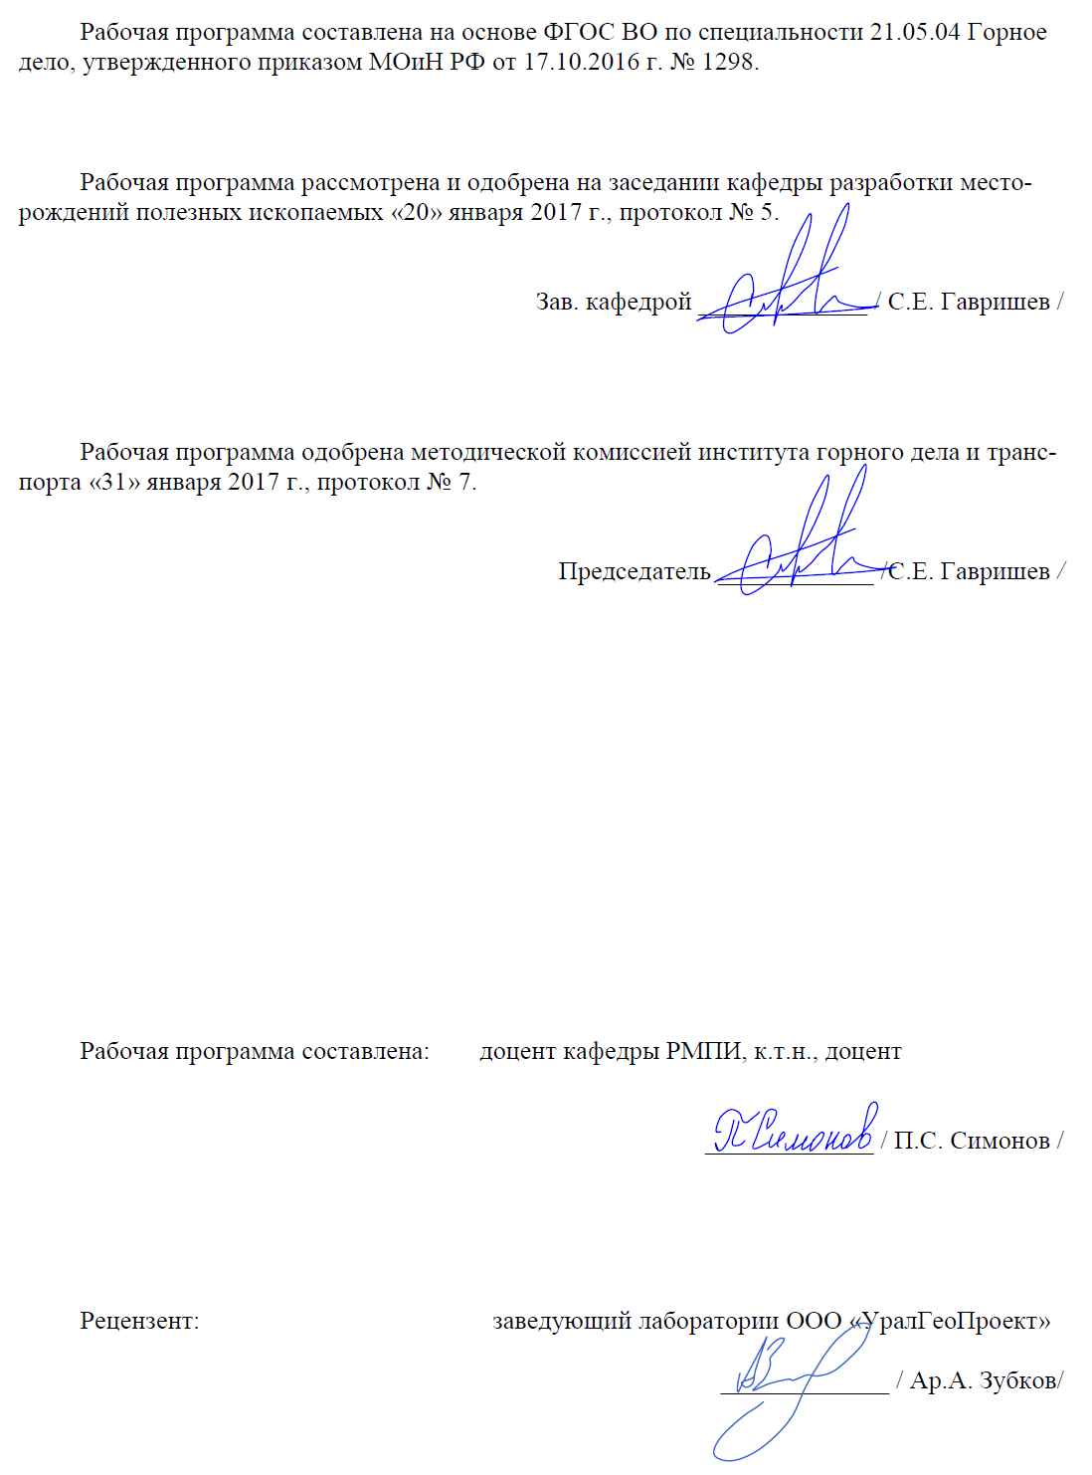

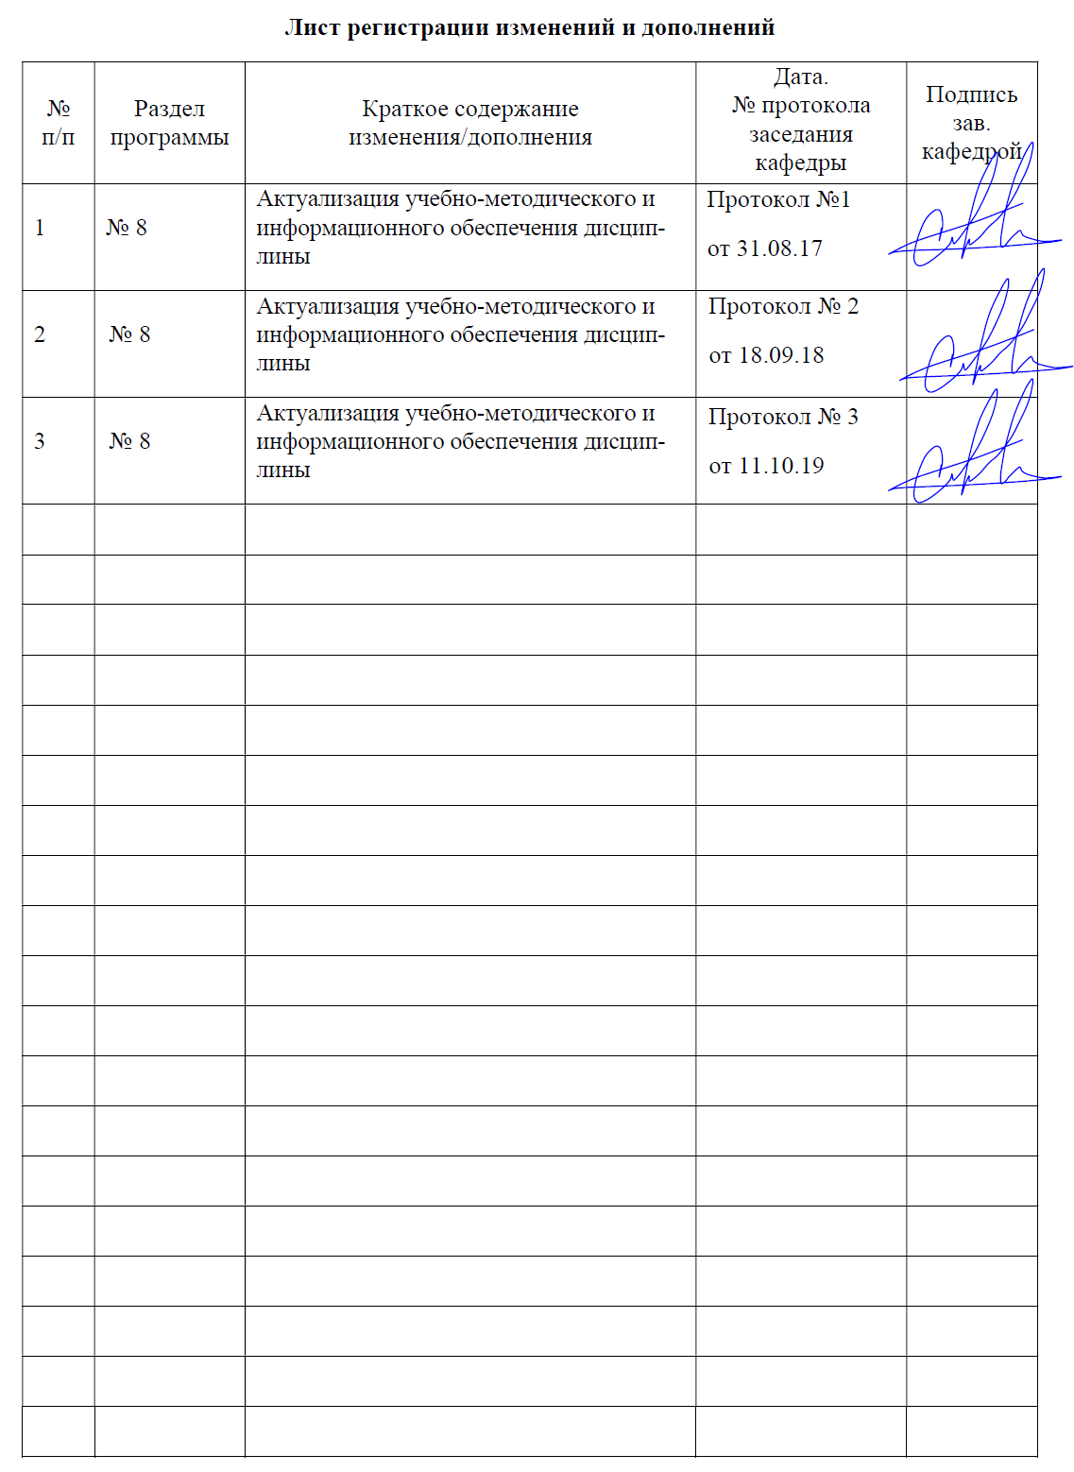

**1 Цели освоения дисциплины**

Целями освоения дисциплины «Проектная документация при взрывных работах» являются: изучение студентами основных правил оформления проектной документации для производства взрывных работ при открытой и подземной разработке, в строительстве, для специальных взрывных работ; приобретение навыков анализа и оценки степени опасности при хранении, транспортировании и применении взрывчатых материалов, а также формирование профессиональных компетенций в соответствии с требованиями ФГОС ВО по специальности 21.05.04 Горное дело.

**Задачи изучения дисциплины**:

- познакомить студентов с проектной документацией при взрывных работах; научными и инженерными основами безопасности при хранении, транспортировании, уничтожении, переработке и использовании взрывчатых материалов, обеспечивающими предупреждение производственного травматизма, профессиональных заболеваний, аварий, пожаров и взрывов при обращении с взрывчатыми материалами;

- выработать у студентов способность осуществлять контроль за выполнением требований промышленной и экологической безопасности при производстве работ со взрывчатыми материалами, за соблюдением требований действующих норм, правил и стандартов, нормативной, технической и проектно-сметной документации;

- научить студентов рассчитывать безопасные расстояния при производстве взрывных работ; оценивать степень воздействия негативных эффектов взрывных работ (разлет кусков, ударные взрывные волны, сейсмическое воздействие, ядовитые газы) на людей, здания и сооружения;

- развить у студентов готовность проводить технико-экономическую оценку проектных решений при использовании технологий связанных с горением и детонацией взрывчатых веществ.

**2 Место дисциплины в структуре образовательной программы подготовки специалиста**

Дисциплина «Проектная документация при взрывных работах» входит в вариативную часть блока 1 образовательной программы.

Для изучения дисциплины необходимы знания (умения, владения), сформированные в результате изучения таких дисциплин как «Технология специальных взрывных работ», «Технология и безопасность взрывных работ», «Технология взрывных работ при ОГР», «Технология взрывных работ при подземной разработке».

Знания (умения, владения), полученные при изучении данной дисциплины будут необходимы при освоение дисциплин: «Проектирование и организация взрывных работ», «Технология взрывных работ».

**3 Компетенции обучающегося, формируемые в результате освоения дисциплины и планируемые результаты обучения**

В результате освоения дисциплины «Проектная документация при взрывных работах» обучающийся должен обладать следующими компетенциями:

| Структурный  элемент  компетенции | Планируемые результаты обучения |
| --- | --- |
| **ПК-6**  использованием нормативных документов по безопасности и промышленной санитарии при проектировании, строительстве и эксплуатации предприятий по эксплуатационной разведке, добыче и переработке твердых полезных ископаемых и подземных объектов. | |
| Знать | - состав и содержание проектной документации при взрывных работах;  - правила согласования и утверждения проектной документации при взрывных работах;  - вопросы безопасности при проектировании буровзрывных работ. |
| Уметь: | - собирать необходимую информацию для математической модели;  - составлять алгоритмы и программы для решения конкретной математической задачи;  - анализировать полученные результаты решения задач на ЭВМ. |
| Владеть: | - инженерными методами расчета параметров выемочно-погрузочных и буровзрывных работ;  - научной, горной и строительной терминологией и нормативно-технической документацией в области информационных систем;  - навыками проектирования рациональных, технологических, эксплуатационных и безопасных параметров ведения горных и буровзрывных работ. |

**4 Структура и содержание дисциплины**

Общая трудоемкость дисциплины составляет 3 зачетных единицы, 108 акад. часов, в том числе:

– контактная работа – 15 акад. часов:

аудиторная – 14 акад. часов;

внеаудиторная – 0,4 акад. часов

– самостоятельная работа – 89,1 акад. часов;

– подготовка к зачету – 3,9 акад. часа.

| Раздел / тема  дисциплины | Курс | Аудиторная  контактная  работа  (в акад. часах) | | | Самостоятельная работа (в акад. часах) | Вид самостоятельной  работы | Форма текущего контроля успеваемости и  промежуточной  аттестации | Код и структурный  элемент  компетенции |
| --- | --- | --- | --- | --- | --- | --- | --- | --- |
| лекции | лаборат.  занятия | практич. занятия |
| **1. Состав и содержание проектной документации на взрывные работы.**  Оформление проектов взрывных работ. Оформление типовых проектов и паспортов буровзрывных работ. График производства взрывных работ. Оформление проекта массового взрыва.  Техническое задание на составление проекта взрывных работ. Ситуационный план местности. Продольный профиль поверхности взрываемого массива. | 4 | 1 |  | 1/ 0,5И | 9,9 | Самостоятельное изучение учебной и научно литературы.  Выполнение практических работ (решение задач, письменных работ и т.п.), предусмотренных рабочей программой дисциплины. | Практическая работа.  Контрольная работа №1. | ПК-6 |
| **2. Проектная документация взрывных работ на карьерах.**  Горно-геологическая оценка массивов пород в пределах карьерного поля. Требования к качеству дробления горной массы. Планирование ассортимента взрывчатых материалов для карьеров. Схемы короткозамедленного взрывания. Конструкции зарядов ВВ. | 4 | 1 |  | 1/ 0,5И | 9,9 | Самостоятельное изучение учебной и научно литературы.  Выполнение практических работ (решение задач, письменных работ и т.п.), предусмотренных рабочей программой дисциплины. | Практическая работа.  Контрольная работа №1. | ПК-6 |
| **3. Проектная документация взрывных работ при проведении подземных горных выработок.**  Оформление схем врубов при проходке горизонтальных выработок Оформление паспортов буровзрывных работ при проходке горизонтальных выработок. Оформление схем врубов при проведении вертикальных выработок Оформление паспортов буровзрывных работ при проведении вертикальных выработок. Схемы расположения шпуров при проходке ствола. | 4 | 1 |  | 1/ 0,5И | 9,9 | Самостоятельное изучение учебной и научно литературы.  Выполнение практических работ (решение задач, письменных работ и т.п.), предусмотренных рабочей программой дисциплины. | Практическая работа.  Контрольная работа №1. | ПК-6 |
| **4. Проектная документация взрывных работ при подземной разработке рудных месторождений.**  Схемы отбойки руды скважинными зарядами. Отбойка руды шпуровыми зарядами. Выбор и расчет защитных сооружений от действия ударных воздушных волн. Оформление технического проекта массового взрыва и общая его организация. Расчет сейсмического воздействия взрывных работ. | 4 | 0,5 |  | 1/ 0,5И | 9,9 | Самостоятельное изучение учебной и научно литературы.  Выполнение практических работ (решение задач, письменных работ и т.п.), предусмотренных рабочей программой дисциплины. | Практическая работа.  Контрольная работа №1. | ПК-6 |
| **5. Проектная документация взрывных работ в строительстве.**  Исходные данные для проектирования. Проектирование взрывных работ при сооружении котлованов и выемок. Взрывы на выброс при строительстве каналов. Направленные взрывы при строительстве плотин и дамб. проектирование уплотнения грунтов взрывами. Проектирование взрывных работ в мерзлых грунтах. | 4 | 0,5 |  | 1 | 9,9 | Самостоятельное изучение учебной и научно литературы.  Выполнение практических работ (решение задач, письменных работ и т.п.), предусмотренных рабочей программой дисциплины. | Практическая работа.  Контрольная работа №2. | ПК-6 |
| **6. Проектная документация взрывных работ при реконструкции предприятий.**  Проекты взрывных работ при валке зданий. Валка труб и башен. Взрывание бетонных и железобетонных конструкций. Взрывные работы при ремонте доменных печей и миксеров. | 4 | 0,5 |  | 1 | 9,9 | Самостоятельное изучение учебной и научно литературы.  Выполнение практических работ (решение задач, письменных работ и т.п.), предусмотренных рабочей программой дисциплины. | Практическая работа.  Контрольная работа №2. | ПК-6 |
| **7. Вопросы безопасности при проектировании взрывных работ.**  Отражение вопросов техники безопасности в проектах. Определение опасных зон при взрывных работах. Применение укрытий при взрывных работах. | 4 | 0,5 |  | 1 | 9,9 | Самостоятельное изучение учебной и научно литературы.  Выполнение практических работ (решение задач, письменных работ и т.п.), предусмотренных рабочей программой дисциплины. | Практическая работа.  Контрольная работа №2. | ПК-6 |
| **8. Вопросы организации буровзрывных работ.**  Схемы комплексной механизации буровзрывных работ. Распорядок проведения массового взрыва. Порядок ликвидации отказов. Возможные причины аварий при производстве буровзрывных работ. | 4 | 0,5 |  | 0,5 | 9,9 | Самостоятельное изучение учебной и научно литературы.  Выполнение практических работ (решение задач, письменных работ и т.п.), предусмотренных рабочей программой дисциплины. | Практическая работа.  Контрольная работа №2. | ПК-6 |
| **9. Определение стоимости взрывных работ.**  Определение стоимости проведения массового взрыва. Определение стоимости взрывных работ в промышленности. | 4 | 0,5 |  | 0,5 | 9,9 | Самостоятельное изучение учебной и научно литературы.  Выполнение практических работ (решение задач, письменных работ и т.п.), предусмотренных рабочей программой дисциплины. | Практическая работа.  Контрольная работа №2. | ПК-6 |
| **Итого по курсу** |  | **6** |  | **8/2И** | **89,1** |  | Зачет |  |

**5 Образовательные и информационные технологии**

В процессе преподавания дисциплины «Проектная документация при взрывных работах» применяются традиционная и модульно-компетентностная технологии.

Передача необходимых теоретических знаний и формирование основных представлений по курсу «Проектная документация при взрывных работах» происходит с использованием мультимедийного оборудования (проектор, интерактивная доска).

Лекции проходят как в традиционной форме, так и в форме лекций-консультаций, где теоретический материал заранее выдается студентам для самостоятельного изучения, для подготовки вопросов лектору, таким образом, лекция проходит по типу вопросы-ответы-дискуссия.

При проведении практических занятий используются традиционный семинар, семинар-обсуждение докладов, семинар-дискуссия. В качестве оценочных средств на протяжении семестра используются: контрольные работы студентов, выступление на семинаре, творческие задания (написание рефератов по заранее обозначенным темам).

**6 Учебно-методическое обеспечение самостоятельной работы обучающихся**

Самостоятельная работа студентов в ходе аудиторных занятий осуществляется под контролем преподавателя в виде экспресс-опроса, обсуждения докладов и дискуссий.

Внеаудиторная самостоятельная работа студентов осуществляется в виде чтения с проработкой материала и выполнения реферата с консультациями у преподавателя.

***На практических (семинарских) занятиях*** студенты должны быть готовы делать короткие сообщения по теме семинара и участвовать в обсуждениях, решают задачи предложенные преподавателем и представляют результаты расчетов на проверку.

План семинаров и список необходимой литературы выдается студентам заранее – на первом занятии.

***Практическая работа (семинар) №1.* Состав и содержание проектной документации на взрывные работы.**

**План:**

Оформление проектов взрывных работ. Оформление типовых проектов и паспортов буровзрывных работ. График производства взрывных работ. Оформление проекта массового взрыва.

Техническое задание на составление проекта взрывных работ. Ситуационный план местности. Продольный профиль поверхности взрываемого массива.

**Задания:**

В текстовом редакторе Word подготовить макеты типовых проектов и паспортов буровзрывных работ, графика производства буровзрывных работ, технического задания на проектирование.

**Перечень рекомендуемой литературы:**

1. Проектирование взрывных работ / Б.Н. Кутузов, Ю.К. Валухин, СА. Давыдов и др. – М.: Недра, 1974. С. 5-35.

2. Проектирование взрывных работ в промышленности / Э.Б. Башкуев, А.М. Бейсебаев, В.Ф. Богацкий и др. – М.: Недра, 1983. С. 5-20.

***Практическая работа (семинар) №2.*** **Проектная документация взрывных работ на карьерах.**

**План:**

Горно-геологическая оценка массивов пород в пределах карьерного поля. Требования к качеству дробления горной массы. Планирование ассортимента взрывчатых материалов для карьеров. Схемы короткозамедленного взрывания. Конструкции зарядов ВВ.

**Задания:**

Рассчитать параметры расположения зарядов ВВ на уступе. По результатам расчетов подготовить проект на массовый взрыв, в графическом редакторе вычертить схему расположения зарядов, конструкцию зарядов ВВ, схему взрывания и монтажа взрывной сети.

**Перечень рекомендуемой литературы:**

1. Проектирование взрывных работ / Б.Н. Кутузов, Ю.К. Валухин, СА. Давыдов и др. – М.: Недра, 1974. С. 76-114.

2. Проектирование взрывных работ в промышленности / Э.Б. Башкуев, А.М. Бейсебаев, В.Ф. Богацкий и др. – М.: Недра, 1983. С. 72-123.

***Практическая работа (семинар) №3.*** **Проектная документация взрывных работ при проведении подземных горных выработок.**

**План:**

Оформление схем врубов при проходке горизонтальных выработок Оформление паспортов буровзрывных работ при проходке горизонтальных выработок. Оформление схем врубов при проведении вертикальных выработок Оформление паспортов буровзрывных работ при проведении вертикальных выработок. Схемы расположения шпуров при проходке ствола.

**Задания:**

Рассчитать параметры шпуровых зарядов при проходке горных выработок. По результатам расчетов подготовить паспорт буровзрывных работ, в графическом редакторе вычертить схему расположения зарядов, конструкцию зарядов ВВ, схему взрывания и монтажа взрывной сети.

**Перечень рекомендуемой литературы:**

1. Проектирование взрывных работ / Б.Н. Кутузов, Ю.К. Валухин, СА. Давыдов и др. – М.: Недра, 1974. С. 143-162.

2. Проектирование взрывных работ в промышленности / Э.Б. Башкуев, А.М. Бейсебаев, В.Ф. Богацкий и др. – М.: Недра, 1983. С. 124-141.

***Практическая работа (семинар) №4.* Проектная документация взрывных работ при подземной разработке рудных месторождений.**

**План:**

Схемы отбойки руды скважинными зарядами. Отбойка руды шпуровыми зарядами. Выбор и расчет защитных сооружений от действия ударных воздушных волн. Оформление технического проекта массового взрыва и общая его организация. Расчет сейсмического воздействия взрывных работ.

**Задания:**

Рассчитать параметры расположения скважинных зарядов ВВ при массовом взрыве в камере. По результатам расчетов подготовить проект на массовый взрыв, в графическом редакторе вычертить схему расположения зарядов, конструкцию зарядов ВВ, схему взрывания и монтажа взрывной сети.

**Перечень рекомендуемой литературы:**

1. Проектирование взрывных работ / Б.Н. Кутузов, Ю.К. Валухин, СА. Давыдов и др. – М.: Недра, 1974. С. 163-187.

2. Проектирование взрывных работ в промышленности / Э.Б. Башкуев, А.М. Бейсебаев, В.Ф. Богацкий и др. – М.: Недра, 1983. С. 142-182.

***Практическая работа (семинар) №5.*** **Проектная документация взрывных работ в строительстве.**

**План:**

Исходные данные для проектирования. Проектирование взрывных работ при сооружении котлованов и выемок. Взрывы на выброс при строительстве каналов. Направленные взрывы при строительстве плотин и дамб. проектирование уплотнения грунтов взрывами. Проектирование взрывных работ в мерзлых грунтах.

**Задания:**

Рассчитать взрыв на выброс сосредоточенных и удлиненных зарядов ВВ. По результатам расчетов подготовить проект буровзрывных работ, в графическом редакторе вычертить схему расположения зарядов, ситуационный план местности с расстановкой постов оцепления и профиль, образующийся выемки.

**Перечень рекомендуемой литературы:**

1. Проектирование взрывных работ / Б.Н. Кутузов, Ю.К. Валухин, СА. Давыдов и др. – М.: Недра, 1974. С. 36-75, 115-142.

2. Проектирование взрывных работ в промышленности / Э.Б. Башкуев, А.М. Бейсебаев, В.Ф. Богацкий и др. – М.: Недра, 1983. С. 21-71.

***Практическая работа (семинар) №6.*** **Проектная документация взрывных работ при реконструкции предприятий.**

**План:**

Проекты взрывных работ при валке зданий. Валка труб и башен. Взрывание бетонных и железобетонных конструкций. Взрывные работы при ремонте доменных печей и миксеров.

**Задания:**

Рассчитать параметры расположения зарядов ВВ при демонтаже отслуживших свой срок сооруженй. По результатам расчетов подготовить проект буровзрывных работ, в графическом редакторе вычертить схему расположения зарядов, конструкции зарядов ВВ, схему взрывания и монтажа взрывной сети, ситуационный план местности с расстановкой постов оцепления.

**Перечень рекомендуемой литературы:**

1. Проектирование взрывных работ / Б.Н. Кутузов, Ю.К. Валухин, СА. Давыдов и др. – М.: Недра, 1974. С. 188-198, 235-250.

2. Проектирование взрывных работ в промышленности / Э.Б. Башкуев, А.М. Бейсебаев, В.Ф. Богацкий и др. – М.: Недра, 1983. С. 183-205.

***Практическая работа (семинар) №7.*** **Вопросы безопасности при проектировании взрывных работ.**

**План:**

Отражение вопросов техники безопасности в проектах. Определение опасных зон при взрывных работах. Применение укрытий при взрывных работах.

**Задания:**

1. Рассчитать границы опасных зон: по разлету кусков породы, по действию ударной воздушной волны, по сейсмическому действию взрыва. По результатам расчетов в графическом редакторе вычертить ситуационный план местности с расстановкой постов оцепления.

2. Рассчитать параметры защитного укрытия места взрыва. По результатам расчетов в графическом редакторе вычертить схему расположения зарядов ВВ и размещения защитного укрытия.

**Перечень рекомендуемой литературы:**

1. Проектирование взрывных работ / Б.Н. Кутузов, Ю.К. Валухин, СА. Давыдов и др. – М.: Недра, 1974. С. 251-268.

2. Проектирование взрывных работ в промышленности / Э.Б. Башкуев, А.М. Бейсебаев, В.Ф. Богацкий и др. – М.: Недра, 1983. С. 252-291.

***Практическая работа (семинар) №8.*** **Вопросы организации буровзрывных работ.**

**План:**

Схемы комплексной механизации буровзрывных работ. Распорядок проведения массового взрыва. Порядок ликвидации отказов. Возможные причины аварий при производстве буровзрывных работ.

**Задания:**

В графическом редакторе вычертить схемы комплексной механизации буровзрывных работ. Составить и оформить распорядок проведения массового взрыва.

**Перечень рекомендуемой литературы:**

1. Проектирование взрывных работ в промышленности / Э.Б. Башкуев, А.М. Бейсебаев, В.Ф. Богацкий и др. – М.: Недра, 1983. С. 228-251.

***Практическая работа (семинар) №9.*** **Определение стоимости взрывных работ.**

**План:**

Определение стоимости проведения массового взрыва. Определение стоимости взрывных работ в промышленности.

**Задания:**

Составить программы для расчета стоимости буровзрывных работ. Сравнить несколько различных вариантов выполнения работ. В графическом редакторе подготовить демонстрационный лист анализа стоимостных показателей буровзрывных работ по различным вариантам расчета.

**Перечень рекомендуемой литературы:**

1. Проектирование взрывных работ / Б.Н. Кутузов, Ю.К. Валухин, СА. Давыдов и др. – М.: Недра, 1974. С. 269-291.

2. Проектирование взрывных работ в промышленности / Э.Б. Башкуев, А.М. Бейсебаев, В.Ф. Богацкий и др. – М.: Недра, 1983. С. 292-309.

**7. Оценочные средства для проведения промежуточной аттестации**

**а) Планируемые результаты обучения и оценочные средства для проведения промежуточной аттестации:**

| Структурный элемент  компетенции | Планируемые результаты обучения | Оценочные средства |
| --- | --- | --- |
| **ПК-6**  использованием нормативных документов по безопасности и промышленной санитарии при проектировании, строительстве и эксплуатации предприятий по эксплуатационной разведке, добыче и переработке твердых полезных ископаемых и подземных объектов. | | |
| Знать | - состав и содержание проектной документации при взрывных работах;  - правила согласования и утверждения проектной документации при взрывных работах;  - вопросы безопасности при проектировании буровзрывных работ. | **Перечень теоретических вопросов к зачету:**   1. Оформление проектов взрывных работ. 2. Оформление типовых проектов и паспортов буровзрывных работ. 3. График производства взрывных работ. 4. Оформление проекта массового взрыва. 5. Техническое задание на составление проекта взрывных работ. 6. Ситуационный план местности. 7. Продольный профиль поверхности взрываемого массива. 8. Горно-геологическая оценка массивов пород в пределах карьерного поля. 9. Требования к качеству дробления горной массы. 10. Планирование ассортимента взрывчатых материалов для карьеров. 11. Схемы короткозамедленного взрывания. 12. Конструкции зарядов ВВ. 13. Оформление схем врубов. 14. при проходке горизонтальных выработок Оформление паспортов буровзрывных работ при проходке горизонтальных выработок. 15. Оформление схем врубов при проведении вертикальных выработок Оформление паспортов буровзрывных работ при проведении вертикальных выработок. 16. Схемы расположения шпуров при проходке ствола. 17. Схемы отбойки руды скважинными зарядами. 18. Отбойка руды шпуровыми зарядами. 19. Выбор и расчет защитных сооружений от действия ударных воздушных волн. 20. Оформление технического проекта массового взрыва и общая его организация. 21. Расчет сейсмического воздействия взрывных работ. 22. Исходные данные для проектирования. 23. Проектирование взрывных работ при сооружении котлованов и выемок. 24. Взрывы на выброс при строительстве каналов. 25. Направленные взрывы при строительстве плотин и дамб. 26. проектирование уплотнения грунтов взрывами. 27. Проектирование взрывных работ в мерзлых грунтах. 28. Проекты взрывных работ при валке зданий. 29. Валка труб и башен. 30. Взрывание бетонных и железобетонных конструкций. 31. Взрывные работы при ремонте доменных печей и миксеров. 32. Отражение вопросов техники безопасности в проектах. 33. Определение опасных зон при взрывных работах. 34. Применение укрытий при взрывных работах. 35. Схемы комплексной механизации буровзрывных работ. 36. Распорядок проведения массового взрыва. 37. Порядок ликвидации отказов. 38. Возможные причины аварий при производстве буровзрывных работ. 39. Определение стоимости проведения массового взрыва. 40. Определение стоимости взрывных работ в промышленности. |
| Уметь | - собирать необходимую информацию для математической модели;  - составлять алгоритмы и программы для решения конкретной математической задачи;  - анализировать полученные результаты решения задач на ЭВМ. | **Задания к практическим работам**  **Задание к практической работе №1:**  В текстовом редакторе Word подготовить макеты типовых проектов и паспортов буровзрывных работ, графика производства буровзрывных работ, технического задания на проектирование.  **Задание к практической работе №2:**  Рассчитать параметры расположения зарядов ВВ на уступе. По результатам расчетов подготовить проект на массовый взрыв, в графическом редакторе вычертить схему расположения зарядов, конструкцию зарядов ВВ, схему взрывания и монтажа взрывной сети.  **Задание к практической работе №3:**  Рассчитать параметры шпуровых зарядов при проходке горных выработок. По результатам расчетов подготовить паспорт буровзрывных работ, в графическом редакторе вычертить схему расположения зарядов, конструкцию зарядов ВВ, схему взрывания и монтажа взрывной сети.  **Задание к практической работе №4:**  Рассчитать параметры расположения скважинных зарядов ВВ при массовом взрыве в камере. По результатам расчетов подготовить проект на массовый взрыв, в графическом редакторе вычертить схему расположения зарядов, конструкцию зарядов ВВ, схему взрывания и монтажа взрывной сети.  **Задание к практической работе №5:**  Рассчитать взрыв на выброс сосредоточенных и удлиненных зарядов ВВ. По результатам расчетов подготовить проект буровзрывных работ, в графическом редакторе вычертить схему расположения зарядов, ситуационный план местности с расстановкой постов оцепления и профиль, образующийся выемки.  **Задание к практической работе №6:**  Рассчитать параметры расположения зарядов ВВ при демонтаже отслуживших свой срок сооружений. По результатам расчетов подготовить проект буровзрывных работ, в графическом редакторе вычертить схему расположения зарядов, конструкции зарядов ВВ, схему взрывания и монтажа взрывной сети, ситуационный план местности с расстановкой постов оцепления.  **Задание к практической работе №7:**  1. Рассчитать границы опасных зон: по разлету кусков породы, по действию ударной воздушной волны, по сейсмическому действию взрыва. По результатам расчетов в графическом редакторе вычертить ситуационный план местности с расстановкой постов оцепления.  2. Рассчитать параметры защитного укрытия места взрыва. По результатам расчетов в графическом редакторе вычертить схему расположения зарядов ВВ и размещения защитного укрытия.  **Задание к практической работе №8:**  В графическом редакторе вычертить схемы комплексной механизации буровзрывных работ. Составить и оформить распорядок проведения массового взрыва.  **Задание к практической работе №9:**  Составить программы для расчета стоимости буровзрывных работ. Сравнить несколько различных вариантов выполнения работ. В графическом редакторе подготовить демонстрационный лист анализа стоимостных показателей буровзрывных работ по различным вариантам расчета. |
| Владеть | - инженерными методами расчета параметров выемочно-погрузочных и буровзрывных работ;  - научной, горной и строительной терминологией и нормативно-технической документацией в области информационных систем;  - навыками проектирования рациональных, технологических, эксплуатационных и безопасных параметров ведения горных и буровзрывных работ. | **Примерные практические задания для контрольных работ:**  1. В Excel или MathCAD для заданных условий рассчитать параметры расположения зарядов ВВ на уступе. Исходные данные: высота уступа – 10 метров; угол откоса рабочего уступа – 70 градусов; коэффициент крепости пород – 8; объемная масса пород – 2,6 т/м3; взрывчатое вещество– сибирит-1200; плотность заряжания – 1,15 т/м3; количество рядов скважин – 5; ширина призмы обрушения – 3 метра; диаметр скважин – 250 мм.  2. В Excel или MathCAD рассчитать параметры паспорта БВР для проходки вертикального ствола диаметром 6 м в породах крепостью f=12.  3. В Excel или MathCAD для заданных условий рассчитать границы опасных зон.  4. В графическом редакторе для заданных условий вычертить параметры расположения зарядов ВВ, схему взрывания и монтажа взрывной сети, схемы комплексной механизации БВР. |

**б) Порядок проведения промежуточной аттестации, показатели и критерии оценивания:**

Изучение дисциплины «Проектная документация при взрывных работах» завершается сдачей зачета. Зачет является формой итогового контроля знаний и умений, полученных на лекциях, семинарских, практических занятиях и в процессе самостоятельной [работы](http://pandia.ru/text/categ/wiki/001/92.php).

В период подготовки к зачету студенты вновь обращаются к пройденному учебному материалу. При этом они не только скрепляют полученные знания, но и получают новые. Подготовка студента к зачету включает в себя три этапа:

- самостоятельная работа в течение семестра;

- непосредственная подготовка в дни, предшествующие экзамену по темам курса;

- подготовка к ответу на вопросы, содержащиеся в билетах.

Литература для подготовки к зачету рекомендуется [преподавателем](http://pandia.ru/text/categ/wiki/001/84.php) либо указана в учебно-методическом комплексе. Для полноты учебной информации и ее сравнения лучше использовать не менее двух учебников. Студент вправе сам придерживаться любой из представленных в учебниках точек [зрения](http://pandia.ru/text/categ/wiki/001/169.php) по спорной проблеме (в том числе отличной от преподавателя), но при условии достаточной научной аргументации.

Основным источником подготовки к зачету является [конспект лекций](http://pandia.ru/text/category/konspekti_lektcij/), где учебный материал дается в систематизированном виде, основные положения его детализируются, подкрепляются современными фактами и информацией, которые в силу новизны не вошли в опубликованные печатные источники. В ходе подготовки к зачету студентам необходимо обращать внимание не только на уровень запоминания, но и на степень понимания излагаемых проблем.

*Критерии оценки*

Ответ студента на зачете оценивается одной из следующих оценок: «зачтено» и «незачтено», которые выставляются по следующим критериям.

Оценки «зачтено» заслуживает студент, обнаруживший всестороннее, систематическое и глубокое знание учебного и нормативного материала, умеющий свободно выполнять задания, предусмотренные программой, усвоивший основную и знакомый с дополнительной литературой, рекомендованной кафедрой. Также оценка «зачтено» выставляется студентам, обнаружившим полное знание учебного материала, успешно выполняющим предусмотренные в программе задания, усвоившим основную литературу, рекомендованную кафедрой, демонстрирующие систематический характер знаний по дисциплине и способные к их самостоятельному пополнению и обновлению в ходе дальнейшей учебной работы и профессиональной деятельности. Кроме того, оценкой «зачтено» оцениваются ответы студентов, показавших знание основного учебного материала в объеме, необходимом для дальнейшей учебы и в предстоящей работе по профессии, справляющихся с выполнением заданий, предусмотренных программой, но допустившим погрешности в ответе на экзамене и при выполнении контрольных заданий, не носящие принципиального характера, когда установлено, что студент обладает необходимыми знаниями для последующего устранения указанных погрешностей под руководством преподавателя.

Оценка «незачтено» выставляется студентам, обнаружившим пробелы в знаниях основного учебного материала, допускающим принципиальные ошибки в выполнении предусмотренных программой заданий. Такой оценки заслуживают ответы студентов, носящие несистематизированный, отрывочный, поверхностный характер, когда студент не понимает существа излагаемых им вопросов, что свидетельствует о том, что студент не может дальше продолжать обучение или приступать к профессиональной деятельности без дополнительных занятий по соответствующей дисциплине.

**8 Учебно-методическое и информационное обеспечение дисциплины**

а) Основная **литература:**

1. Кутузов, Б.Н. Проектирование и организация взрывных работ [Электронный ресурс]: учебник / Б.Н. Кутузов, В.А. Белин. – Москва : Горная книга, 2012. – 416 с. Режим доступа: <https://e.lanbook.com/book/66436>. – Загл. с экрана ISBN 978-5-98672-283-2.

2. Белин, В.А. Технология и безопасность взрывных работ [Электронный ресурс]: учебное пособие / В.А. Белин, М.Г. Горбонос, Р.Л. Коротков. – Москва : МИСИС, 2019. – 74 с. Режим доступа: <https://e.lanbook.com/book/116909>. – Загл. с экрана ISBN 978-5-907061-08-8.

3. Компьютерная графика в САПР [Электронный ресурс]: учебное пособие / А.В. Приемышев, В.Н. Крутов, В.А. Треяль, О.А. Коршакова. – Санкт-Петербург : Лань, 2017. – 196 с. – Режим доступа: <https://e.lanbook.com/book/90060>. – Заглавие с экрана ISBN 978-5-8114-2284-5.

**б) Дополнительная литература:**

1. Кутузов, Б.Н. Методы ведения взрывных работ. – Ч.1. Разрушение горных пород взрывом. [Текст]: учеб. для вузов / Б.Н. Кутузов. – 2-е изд., стер. – М.: Издательство «Горная книга», «Мир горной книги», Издательство Московского государственного горного университета, 2009. – 471 с.: ил. ISBN 978-5-98672-145-3 (в пер.), 978-5-7418-0590-9.

2. Кутузов, Б.Н. Методы ведения взрывных работ. – Ч.2. Взрывные работы в горном деле и промышленности [Электронный ресурс]: учеб. для вузов / Б.Н. Кутузов – М.: Издательство «Горная книга», «Мир горной книги», Издательство Московского государственного горного университета, 2008. – 512 с.: ил. – Режим доступа: <http://e.lanbook.com/books/1518>. – Заглавие с экрана ISBN 978-5-98672-197-2 (в пер).

3. Корнилков, С.В. Расчет параметров буровзрывных работ при скважинной отбойке на карьерах [Текст]: учеб. пособие / С.В. Корнилков, Ю.В. Стенин, А.Д. Стариков. – Екатеринбург: Изд-во УГГГА, 1997. – 112 с. ISBN 5-230-25442-4.

4. Комащенко, В.И. Взрывные работы [Текст]: учеб. для вузов / В.И. Комащенко, В.Ф. Носков, Т.Т. Исмаилов – М.: Высшая школа, 2007. – 439 с.: ил. ISBN 978-5-06-004821-6.

5. Сейсмическая безопасность при взрывных работах [Текст] / В.К. Совмен, Б.Н. Кутузов, А.Л. Марьясов и др. – М.: Издательство Московского государственного горного университета, 2012. – 228 с. ISBN 978-5-98672-306-8.

6. Технология взрывных работ [Текст]: учеб. пособие / В.Г. Мартынов, В.И. Комащенко, В.А. Белин и др.; под ред. В.Г. Мартынова. – М.: Студент, 2011. -439 с.: ил. ISBN 978-5-4363-0005-4.

7. Ржевский, В.В. Открытые горные работы [Текст]: в 2 ч. Часть I. Производственные процессы: учеб. для вузов / В.В. Ржевский. – 4-е изд., перераб. и доп. – М.: Недра, 1985. – 509 с.

8. Левин, А.Ш. Windows XP и Vista [Текст] / А.Ш. Левин. – СПб.: Питер, 2008. – 624 с.: ил. ISBN 978-5-91180-5 17-3.

9. Сергеев, А.П. Microsoft Office 2007 (серия «Самоучитель») [Текст] / А.П. Сергеев – М.: Диалектика, 2007. – 416 с. ISBN 978-5-8459-1226-8.

10. Сагман, С. Microsoft Office 2003 для Windows [Электронный ресурс] / С. Сагман; пер. с англ. А.И. Осипова – М.: ДМК Пресс, 2009. – 542 с.: ил. – Режим доступа: <http://e.lanbook.com/books/1206>. – Заглавие с экрана ISBN 5-94074-268-8.

11. Макаров, Е.Г. Mathcad: учебный курс [Текст] / Е.Г. Макаров. – СПб.: Питер, 2009. – 384 с. ISBN 978-5-388-00201-3.

12. Петровичев, Е.И. Компьютерная графика [Текст]: учеб. пособие / Е.И. Петровичев. – М.: МГГУ, 2003. – 207 с. ISBN 5-7418-0294-Х.

13. Технология взрывных работ [Текст]: учеб. пособие / В.Г. Мартынов, В.И. Комащенко, В.А. Белин и др.; под ред. В.Г. Мартынова. – М.: Студент, 2011. -439 с.: ил. ISBN 978-5-4363-0005-4.

14. Проектирование взрывных работ / Б.Н. Кутузов, Ю.К. Валухин, С.А. Давыдов и др. – М.: Недра, 1974. – 328 с.

15. Проектирование взрывных работ в промышленности / Э.Б. Башкуев, А.М. Бейсебаев, В.Ф. Богацкий и др. – М.: Недра, 1983. – 359 с.

в) **Методические указания:**

1. Симонов, П.С. Расчет параметров БВР по методике Союзвзрывпрома [Текст]: методические указания к выполнению лабораторных работ / П.С. Симонов. – Магнитогорск: ГОУ ВПО «МГТУ», 2008. – 14 с.

2. Симонов, П.С. Расчет параметров БВР по методике Гипроруды [Текст]: методические указания к выполнению лабораторных работ / П.С. Симонов. – Магнитогорск: ГОУ ВПО «МГТУ», 2009. – 19 с.

3. Симонов, П.С. Энергетический метод расчета параметров массового взрыва при уступной отбойке [Текст]: методические указания к выполнению лабораторных работ / П.С. Симонов, В.К. Угольников. – Магнитогорск: ГОУ ВПО «МГТУ», 2010. – 25 с.

4. Симонов, П.С. Расчет параметров буровзрывных работ при взрывании на подпорную стенку [Текст]: методические указания к выполнению лабораторных работ / П.С. Симонов, В.К. Угольников. – Магнитогорск: Изд-во Магнитогорск. гос. техн. ун-та им. Г.И. Носова, 2011. – 18 с.

5. Симонов, П.С. Расчет параметров буровзрывных работ при контурном взрывании [Текст]: методические указания к выполнению лабораторных работ / П.С. Симонов. – Магнитогорск: Изд-во Магнитогорск. гос. техн. ун-та им. Г.И. Носова, 2012. – 16 с.

6. Симонов, П.С. Расчет безопасных расстояний по поражающим факторам при ведении взрывных работ [Текст]: методические указания к выполнению лабораторных работ / П.С. Симонов. – Магнитогорск: Изд-во Магнитогорск. гос. техн. ун-та им. Г.И. Носова, 2013. – 24

**г) Программное обеспечение и Интернет-ресурсы:**

| Наименование ПО | № договора | Срок действия лицензии |
| --- | --- | --- |
| MS Windows 7 | Д-1227 от 08.10.2018  Д-757-17 от 27.06.2017  Д-593-16 от 20.05.2016  Д-1421-15 от 13.07.2015 | 11.10.2021  27.07.2018  20.05.2017  13.07.2016 |
| Microsoft Windows 10 | Д-1227 от 8.10.2018  Д-757-17 от 27.06.2017  Д-593-16 от 20.05.2016  Д-1421-15 от 13.07.2015 | 11.10.2021  27.07.2018  20.05.2017  13.07.2016 |
| MS Office 2007 | № 135 от 17.09.2007 | Бессрочно |
| Mathcad Education - University Edition (200 pack) | Д-1662-13 от 22.11.2013 | Бессрочно |
| КОМПАС 3D V16 на (100 одновременно работающих мест) | Д-261-17 от 16.03.2017 | Бессрочно |
| Autodesk AcademicEdition Master Suite Autocad 2011 | К-526-11 от22.11.2011 | Бессрочно |
| KasperskyEndpoindSecurityдля бизнеса-Стандартный | Д-300-18 от 21.03.2018  Д-1347-17 от 20.12.2017  Д-1481-16 от 25.11.2016  Д-2026-15 от 11.12.2015 | 28.01.2020  21.03.2018  25.12.2017  11.12.2016 |
| 7Zip | Свободно распространяемое | Бессрочно |

1. Российская Государственная библиотека URL: <http://www.rsl.ru/>.

2. Российская национальная библиотека URL: <http://www.nlr.ru/>.

3. Государственная публичная научно-техническая библиотека России   
URL: <http://www.gpntb.ru/>.

4. Public.Ru - публичная интернет-библиотека URL: <http://www.public.ru/>.

5. Электронно-библиотечная система издательства «Лань» URL: <http://e.lanbook.com/>.

6. Научная электронная библиотека eLIBRARY.ru URL: <http://elibrary.ru/>.

7. Межведомственная комиссия по взрывному делу при Академии горных наук   
URL: <http://mvkmine.ru/>.

8. "Взрывное дело"– научно-технический сборник URL: <http://sbornikvd.ru/>.

9. Горный информационно-аналитический бюллетень (научно-технический журнал) ГИАБ URL: <http://www.giab-online.ru/>.

10. Журнал «Физика горения и взрыва» URL: <http://www.sibran.ru/journals/FGV/>.

11. Журнал «Физико-технические проблемы разработки полезных ископаемых»   
URL: <http://www.misd.ru/publishing/jms/>.

12. Научно-технический журнал «Известия высших учебных заведений. Горный журнал» URL: <http://mj.ursmu.ru/>.

13. Горный журнал. Издательский дом «Руда и Металлы»   
URL: <http://www.rudmet.ru/catalog/journals/1/>.

14. Поисковая система Академия Google (Google Scholar). - URL: <https://scholar.google.ru/>.

15. Информационная система – Единое окно доступа к информационным ресурсам. - URL: <http://window.edu.ru/>.

**9 Материально-техническое обеспечение дисциплины**

Материально-техническое обеспечение дисциплины включает:

| Тип и название аудитории | Оснащение аудитории |
| --- | --- |
| Учебные аудитории для проведения занятий лекционного типа | Мультимедийные средства хранения, передачи и представления информации |
| Учебные аудитории для проведения практических занятий, групповых и индивидуальных консультаций, текущего контроля и промежуточной аттестации: компьютерный класс | Персональные компьютеры с пакетом MS Office, Mathcad, Autodesk Autocad, Компас, выходом в Интернет и с доступом в электронную информационно-образовательную среду университета.  Мультимедийные средства хранения, передачи и представления информации.  Комплекс тестовых заданий для проведения промежуточных и рубежных контролей. |
| Помещения для самостоятельной работы обучающихся: компьютерные классы; читальные залы библиотеки | Персональные компьютеры с пакетом MS Office, Mathcad, Autodesk Autocad, Компас, выходом в Интернет и с доступом в электронную информационно-образовательную среду университета |
| Помещение для хранения и профилактического обслуживания учебного оборудования | Шкафы для хранения учебно-методической документации, учебного оборудования и учебно-наглядных пособий. |